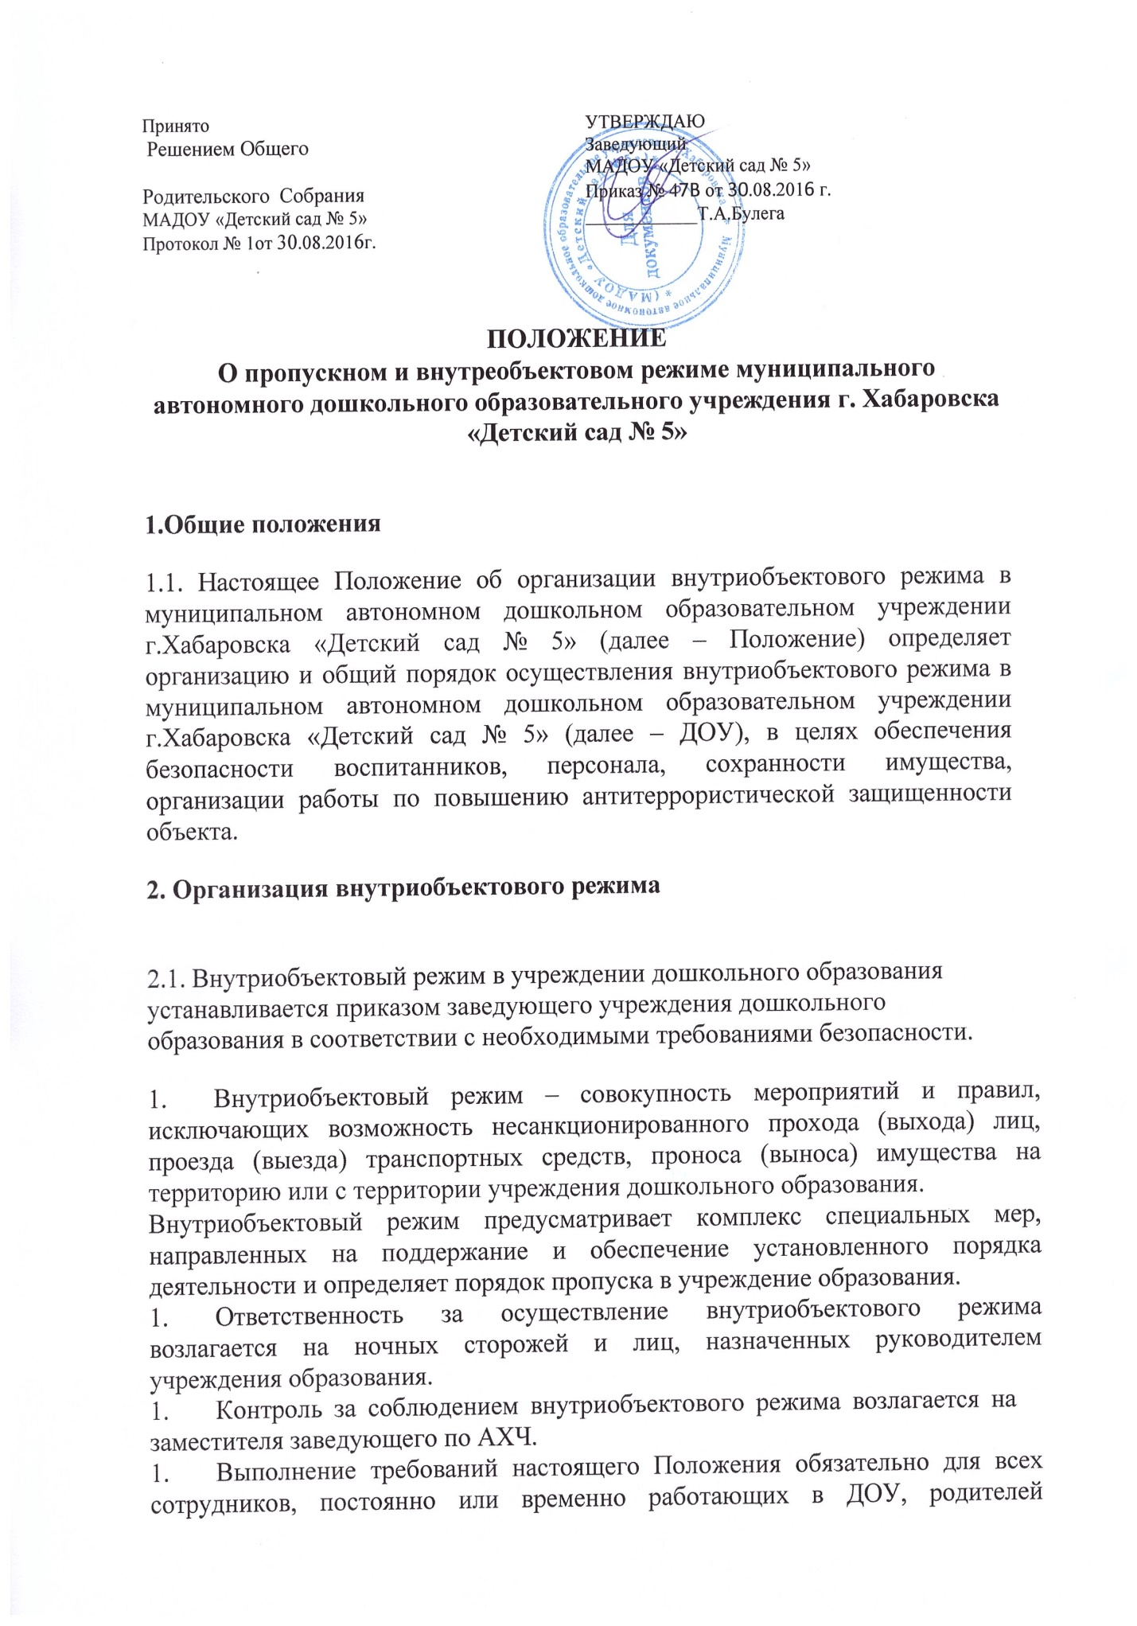

- Контроль за соблюдением внутриобъектового режима возлагается на заместителя заведующего по АХЧ.
- Выполнение требований настоящего Положения обязательно для всех сотрудников, постоянно или временно работающих в ДОУ, родителей (законных представителей) воспитанников, всех юридических и физических лиц, осуществляющих свою деятельность или находящихся по другим причинам на территории учреждения образования.
- Персонал учреждения образования, родители (законные представители) воспитанников должны быть ознакомлены с утвержденным Положением.
- В целях ознакомления посетителей ДОУ с внутриобъектовым режимом и правилами поведения, Положение размещается на информационных стендах.

- Порядок прохода воспитанников с их родителями (законными представителями), сотрудников, посетителей в учреждение образования:

2.1. Внутриобъектовый режим в учреждении обеспечивается сторожами в ночное время, дежурным работником..
2.2. Проход в здание дошкольного учреждения должен быть ограничен в рабочие дни, в выходные, нерабочие и праздничные дни – закрыт постоянно.
2.3. Открытие/закрытие входов в период (9.00 – 16.00) осуществляется дежурным работником
2.4. На территории учреждения образования ведется видеонаблюдение.
3. Режим ограниченного доступа для воспитанников
3.1. Воспитанники ДОУ принимаются в группы с 7.30 до 8.30 (завтрак)
3.2. Родители (законные представители) воспитанника, либо другие лица, которые по поручению приводят его в учреждение образования, должны передать воспитанника воспитателю, а в случае его отсутствия – иному педагогическому работнику, осуществляющему прием воспитанников группы, помощнику воспитателя.
3.3. Забирать ребенка из дошкольного учреждения должны его законные представители. В случае, когда существует объективная причина, по которой они не могут привести или забрать ребенка из дошкольного учреждения (болезнь, служебная командировка, график работы и др.), это могут осуществлять другие лица (ближайшие родственники, знакомые) на основании заявления законных представителей на имя руководителя ДОУ.
3.4. Запрещается отдавать воспитанников подросткам, которым не исполнилось 16 лет, лицам, находящимся в состоянии алкогольного или наркотического опьянения.
3.5. В случае исчезновения воспитанника необходимо безотлагательно организовать его поиск, сообщить в ближайшее отделение милиции и его законным представителям.
3.6. Выход воспитанников на экскурсии осуществляется только в сопровождении педагогов на основании приказа заведующего ДОУ.
4. Режим ограниченного доступа для работников учреждения дошкольного образования

4.1. Круглосуточный доступ в здание дошкольного учреждения разрешается заведующему, заместителю заведующего по АХЧ, старшему воспитателю, персоналу обслуживающих организаций при возникновении аварийных ситуаций.
4.2. Нахождение в учреждении работников за рамками режима работы учреждения образования, в выходные и праздничные дни запрещёно без согласования с заведующим ДОУ (или по его приказу, распоряжению при условии согласия работника).
4.3. Педагогическим работникам рекомендовано прибывать на свои рабочие места не позднее, чем за 15 минут до начала рабочего времени.
4.4. Педагоги обязаны заранее предупредить о времени запланированных встреч с отдельными законными представителями воспитанников, а также о времени и месте проведения родительских собраний (или иных мероприятий).
4.5. Остальные работники приходят в учреждение в соответствии с режимом работы (графиком сменности).

5. Режим ограниченного доступа для родителей (законных представителей) воспитанников

5.1. Законные представители могут быть допущены в учреждение в рабочие дни в соответствии с режимом работы учреждения с 7.30 до 19.30. через центральный вход. После окончания времени, отведенного для выхода воспитанников из учреждения, родителям вход в учреждение запрещен.
5.2. С администрацией родители (законные представители) воспитанников встречаются в учреждении образования согласно графика приема по личным вопросам, с педагогами специалистами: музыкальный руководитель, руководитель по физическому воспитанию, педагог-психолог) в установленное графиком работы консультационное время. С воспитателями групп, медицинским работником утром во время приема детей в учреждение образования и вечером перед уходом с ребенком домой.
5.3. Родителям не разрешается проходить в учреждение дошкольного образования с крупногабаритными сумками.
5.4. Проход в учреждение по личным вопросам к администрации учреждения возможен по их предварительной договоренности, а также в дни приёма граждан, предварительной записи на приём по телефону и др.
5.5. Контроль прохода родителей на массовые мероприятия учреждения осуществляется дежурным работником.
5.6. В случае незапланированного прихода в учреждение законных представителей, дежурный работник выясняет цель их прихода и пропускает в учреждение, обеспечивает сопровождение в здании учреждения до передачи родителя (законного представителя) соответствующему сотруднику.

6. Режим ограниченного доступа для вышестоящих организаций, проверяющих лиц и других посетителей

6.1. Право разрешения на вход посетителей имеют следующие должностные лица: заведующий, заместитель заведующего по АХЧ, старший воспитатель, делопроизводитель.
6.2. Лица, не связанные с образовательным процессом, посещающие дошкольное учреждение по служебной необходимости, пропускаются только при наличии у них документа, удостоверяющего личность, по согласованию и с разрешения заведующего (или лица его заменяющего).
6.3. Должностные лица, прибывшие в ДОУ с проверкой, пропускаются только при наличии у них документа, удостоверяющего личность, после уведомления дежурного работника администрации.
6.4. Группы лиц, посещающих учреждение дошкольного образования для проведения и участия в массовых мероприятиях, семинарах, конференциях, смотрах и т.п., пропускаются в здание учреждения только при наличии документа, удостоверяющего личность, после уведомления дежурного работника заведующего учреждением.
6.5. Передвижение посетителей в здании учреждения осуществляется в сопровождении сотрудника или дежурного.
6.6. Запрещается допуск в дошкольное учреждение лиц в нетрезвом состоянии или в состоянии наркотического опьянения, лиц с крупногабаритными грузами и сумками, рекламных агентов и распространителей товаров, и иных подозрительных лиц.
6.7. В случае возникновения конфликтных ситуаций, связанных с допуском посетителей в здание учреждения дошкольного образования, дежурный работник действует по указанию заведующего ДОУ.

7. Режим ограниченного доступа для транспорта

7.1. Ворота для въезда автотранспорта на территорию дошкольного учреждения всегда закрыты на замок. Открывает ворота сторож.
7.2. Допуск без ограничений на территорию дошкольного учреждения разрешается автомобильному транспорту экстренных и аварийных служб: скорой медицинской помощи, пожарной охраны, управления внутренних дел при вызове их администрацией ДОУ.
7.3. Автотранспорт по доставке продуктов питания в дошкольное учреждение и вывозу мусора допускается на территорию ДОУ на основании заключенных договоров.
7.4. Допуск автотранспорта, прибывшего по заявке администрации, осуществляется при получении у водителей сопроводительных документов (письма, заявки, наряда и пр.) и документов, удостоверяющих личность водителя.
7.5. Въезд на территорию учреждения дошкольного образования и парковка на территории дошкольного учреждения частных машин запрещена.
7.6. В выходные, праздничные дни и в ночное время допуск автотранспорта на территорию объекта осуществляется с разрешения руководителя учреждения или лица, его замещающего, с обязательным указанием фамилий ответственных, времени нахождения автотранспорта на территории учреждения, цели нахождения, контактных телефонов.
9.7. Обо всех случаях длительного нахождения на территории или в непосредственной близости от образовательного учреждения, транспортных средств, вызывающих подозрение, ответственный за режим ограниченного доступа информирует руководителя ДОУ (лицо, его замещающее).

8.Организация ремонтных работ

10.1.Рабочие и специалисты ремонтно-строительных организаций пропускаются в помещения дошкольного учреждения дежурным работником, сторожем для производства ремонтно-строительных работ по распоряжению заведующего ДОУ.

9. Порядок пропуска на период чрезвычайных ситуаций и ликвидации аварийной ситуации.
9.1. Режим доступа в здание дошкольного учреждения и на его территорию на период чрезвычайных ситуаций ограничивается.
9.2. После ликвидации чрезвычайной (аварийной) ситуации возобновляется обычная процедура пропуска.

10. Порядок эвакуации воспитанников, сотрудников и посетителей

10.1. Порядок оповещения, эвакуации воспитанников, посетителей, работников и сотрудников из помещений ДОУ при чрезвычайных ситуациях (пожар, стихийное бедствие, информация об угрозе совершения террористического акта и др.) и порядок их охраны разрабатывается заведующим совместно с ответственными за ведение работы по охране и безопасности труда, пожарной и электробезопасности.
10.2. По установленному сигналу оповещения все воспитанники в сопровождении педагогов, посетители, сотрудники, а также работники, осуществляющие ремонтно-строительные работы в помещениях учреждения, эвакуируются из здания в соответствии с планом эвакуации, находящимся в помещении ДОУ на видном и доступном для посетителей месте. Пропуск посетителей в помещения учреждения прекращается. Сотрудники учреждения дошкольного образования и ответственные лица принимают меры по эвакуации и обеспечению безопасности находящихся в помещениях людей. По прибытии сотрудников соответствующей службы для ликвидации чрезвычайной ситуации обеспечивают их беспрепятственный пропуск в здание ДОУ.

